蒸汽伴热管道规范
1.0范围
本规范涵盖了管道、仪表和相关设备的蒸汽伴热设计和安装的一般要求。
与本规范、图纸或其它用于此工作的规范有偏差时，应在工作前向授权技师提交书面申请以获得相关批准。

2.0参考文献
在这方面相关的规范如下：
（1）X-MAPJ-S500-0018,管道检查验收施工规范
（2）X-MAPJ-S500-0011，绝缘规范
（3）GB50234-97，施工规范及工业金属管道的验收

3.0基本概要
所有要求伴热的管线或其相关的设备和仪器，应有适用的管道和仪表流程图以及管线列表。
本规范适用32℉以及更高时的“低环境设计温度”。

4.0设计
蒸汽伴热管道设计时应布置有序，并考虑到热膨胀并且易于通向所有的法兰、阀门、U型弯管、滤水器和仪器。为对阀门、U型弯管或滤水进行测试或易于拆除，应提供阀门、法兰。
实际操作时，伴热应从管线的最高点开始终止于最低点。蒸汽供应连接应采取最近的车间蒸汽管集箱到管线的最高点，且需有隔离阀。
当要求两个或更多的蒸汽伴热供应点时，集合管通常用于伴热供应及冷凝水回水。
实际操作时，蒸汽伴热供应集合管应能自排水到主蒸汽管。然而在操作及停工期间，如果布局允许将冷凝物收集到主蒸汽管，应在集合管的最低点安装排水阀，此时应在集合管为伴热系统最低点的地方安装U型弯管，连续不断地排出冷凝物，从而形成集合管。
蒸汽供应连接以及集合管应位于允许短期运行的伴热管道。所有集合管的规格为附加伴热器的25%。
从经济角度来说，节约能源应收集蒸汽伴热的冷凝水，并排入同蒸汽伴热有相同压力水平的冷凝水总管。
冷凝水管线及冷凝水收集总管应尺寸应合适，防止收集操作的两相流动产生过多的回压。
所有要求伴热的管线应提供独立的伴热器，或伴热器不得伸至不同体系或系统的其它管线。除了有调节阀或其它类似连接外，所有伴热器应单独密封。
所有的调节阀、管线阀门、配件、仪表和相关设备等，应同连接的管道一样有蒸汽伴热。
管线保护的绝缘厚度以及类型应遵循工程隔热规范。
如果可以自由排水，伴热系统的流动与伴热管线的流动应为逆流。
表1为蒸汽伴热最大允许长度，当伴热管线超过了这个限度，伴热器分段，每段有独立的供应线及U型弯管。

表1蒸汽伴热最大允许长度

管道 | 设计压力 | 伴热管线 | 伴热管 | 伴热管数目 | 伴热长度最大值
SL | 8  KG/CM²G | 1/2”-1 1/2”  2”-4”  6”-10”  12”-18”  20”-32” | 12MM  12MM  12MM  12MM  12MM | 1  1  2  3  4 | 40M
SLL | 4.5  KG/CM²G | 1/2”-1 1/2”  2”-4” | 12MM  12MM | 1  1 | 40M
SM | 23  KG/CM²G | 1/2”-2”  2 1/2”-4”  5”-10”  12”- | 12MM  12MM  12MM  12MM | 1  2  3  4 | 40M
SH | 39  KG/CM²G | 1/2”-2”  2 1/2”-4”  5”-8” | 12MM  12MM  12MM | 1  2  3
SX | 100  KG/CM²G | 1/2”-2”  2 1/2”-4”  5”-8” | 12MM  12MM  12MM | 1  2  3
阀门，特殊部分，“SL”“SM”“SH”“SX” | __ | __ | 铜管或Ⅲ级材料的不锈钢管 |  | 20M
设备 | 按制造商说明

5.0材料
如果伴热管道是不锈钢
5.1.1流体：SL，SLL
A.管线：不锈钢管12mm，厚度1.2mmt
B.阀门、特殊部分及其它：铜管10mm
流体：SM，SH，SX
A.管线：不锈钢管12mm，SH厚度为1.2mmt，SX厚度为1. 6mmt
B.阀门、特殊部分及其它：不锈钢管10mm
如安装伴热管道
12mm, 管接头 F-FERR SS 304 PARKER (CPI) 或EQ. (MMPD*MMOD) 12mm, 管座-FERR SS 304 PARKER (CPI) 或EQ. (MMPD*MMOD)
12mm×1/2″,管连接器 F-FERR*MNPT SS 304 PAKER (CPI) 或EQ. (MMOD*INCH)
12mm×10mm, 管接头F-FERR SS 304 PARKER (CPI) 或EQ. (MMPD*MMOD)
绕阻节距和不锈钢材料使用如下
一般绕阻节距7.0mm～8.00mm
不锈钢丝的材料为A167等级304，1.5mm

6.0安装
6.1伴热器的热膨胀比伴热管线更大。直管，每间隔大约20M需要一个膨胀环。最好将膨胀环安放在水平面上，这样可以避免收集冷凝水处的凹槽。膨胀环的安装可以最小程度的向上或向下倾斜。除对人员进行保护外，膨胀环通常不绝缘。
6.2水平管道上的伴热器通常应位于管的下游位置。用不锈钢带或钢丝将碳钢伴热器连接到不锈钢上，其最大间隔750mm。铜管伴热器应用铜线或铜带相连。捆扎应能充分保持伴热器与管道的全面接触。不向方向的伴热器应单独绑扎，但绑扎应宽松，不能影响伴热器的膨胀。
6.3水平管上的伴热器不能螺旋盘绕。
6.4伴热器供应体或伴热器布置时应避免凹槽或保持伴热器的凹槽最小化。
6.5当垂直管线上有多种伴热器时，它们应沿着管线等距安放。
6.6将冷凝管总集箱定位在从冷凝管线伴热器连接处开始，冷凝水可以流动的最低海拔处。
6.7施工现场所有的管道以及包括有伴热器的管子和因伴热而安装的冷凝水回水管子的支撑应充分。
6.8伴热器的两端、包括U型弯管和阀门，应有防腐金属标签。
这些标签同伴热器编号一样贴在伴热管线或设备编号上。
本项目的安装方法
水平伴热管线

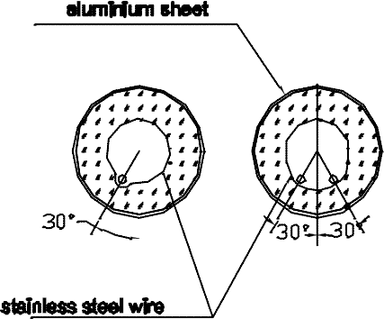
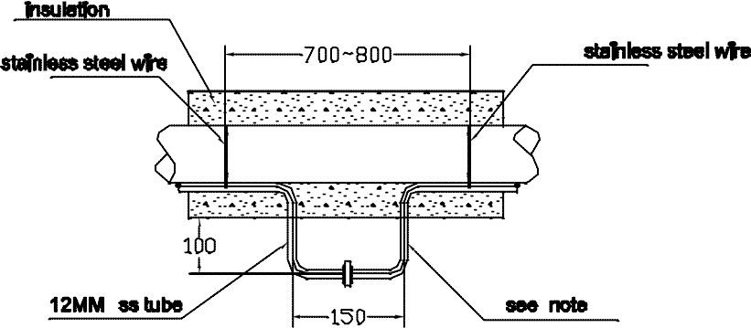

铝板 绝缘
不锈钢丝

不锈钢丝

不锈钢丝 12MM ss管 见注解

垂直伴热管线
注：1.所有管接头应在绝缘线的外面
2.实际操作时，膨胀环在水平位置应每隔20米安装一个。。
3.膨胀环用绝缘胶带绝缘。
绝缘
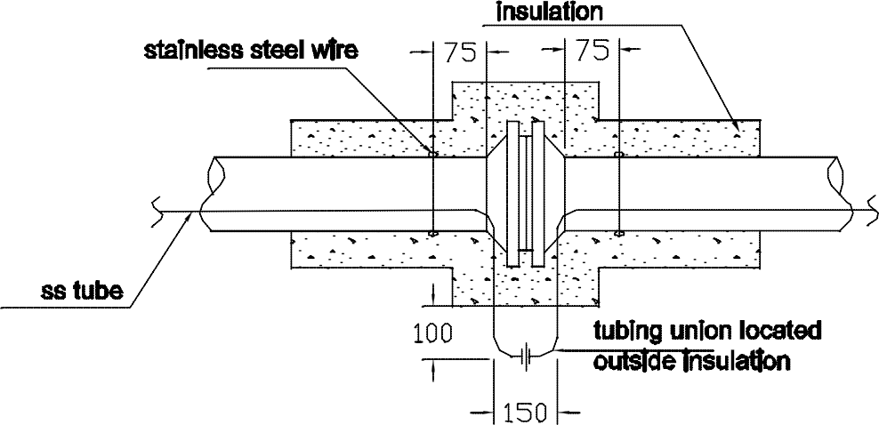
不锈钢丝

ss管

外部绝缘的管道接头

阀门伴热
6.9.4.1 SW或SCR`D阀门


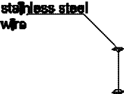
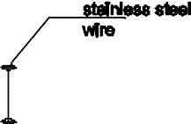

不锈钢丝 不锈钢丝

ss管 外部绝缘的管联接

6.9.4.2法兰阀门

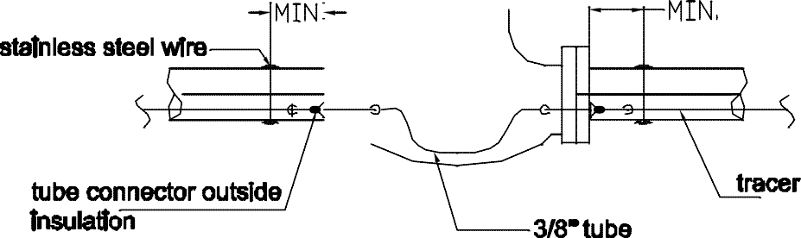

最小 最小
不锈钢丝

伴热
外部绝缘的管连接 3/8”管

压力表
绝缘
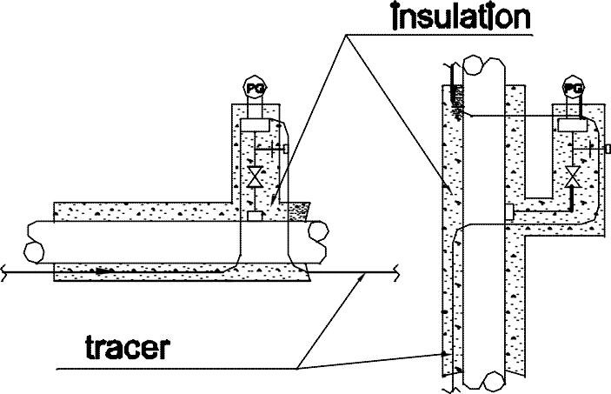

伴热
6.9.6 D/P液面传感器 末端连接
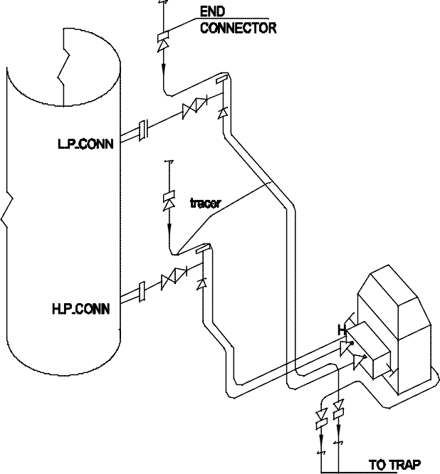

7.0检查与测试
7.1绝缘前应先进下列目测检查
7.1.1目测检查管子与弯头部分是否密实。未密实部分应去除并重新安装。
7.1.2应检查伴热器的附件确保伴热器能自由运动。
7.1.3检查设备转折点和其它变化方向上会因伴热器运动而损坏绝缘的伴热器附件。
7.2伴热系统在绝缘前应进行压力测试。如发现泄漏点必须修复并重新测试。
7.3紧急情况下可在测试前先进行绝缘。但是应保留配件外露直至完成测试。

